/06 RM 03163

MS – Excel 2007

ATIVIDADE – PÁGINA: 33

- Encontre os navios na planilha e ganhe a Batalha Naval.

Escreva as células das imagens dos navios:
Bergantim: e2 Brigue: d4 Caravela:6f
Couraçado:c8 Cruzador:10f Corveta:a1
Destroier: 8g Escuna: 6a Fragata:
Submarino:b4 Porta Aviões:10a Hidroavião:

MS – Excel 2007

ATIVIDADE – PÁGINA: 34

2) Faça as seguintes operações matemáticas na planilha do Excel:

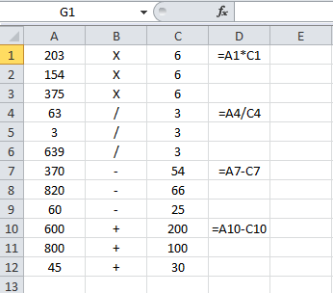

203 X 6 = 1216 154 x 6 = 375 X 6 =

63 : 3 =183 3 : 3 = 639 : 3 =

370 - 54 = 820 – 66 = 60 - 25 =

600 + 200 = 800 + 100 = 45 + 30 =

